TRƯỜNG ĐẠI HỌC CÔNG NGHỆ KỸ THUẬT TP.HCM

KHOA CÔNG NGHỆ KỸ THUẬT

BÁO CÁO TUẦN 2
Môn học: Điện toán đám mây

GV.TS: Huỳnh Xuân Phụng
Thành viên nhóm thực hiện:
24110018 – Cao Gia Huy
24110035 – Nguyễn Nhân Hiếu Nghĩa

Hồ Chí Minh, 16/10/2026
MỤC LỤC
Chương 1. Tổng quan tiến độ tuần 2
Chương 2. Thiết kế chi tiết tầng dữ liệu
Chương 3. Triển khai Lambda xử lý Stream
Chương 4. Triển khai API Gateway
Chương 5. Giao diện web và script giả lập
Chương 6. Kiểm thử từng thành phần
Chương 7. Giám sát, bảo mật và quản lý tài nguyên
Chương 8. Đánh giá và kế hoạch tuần 3
Phụ lục (A. Worklog, B. Khai báo AI, C. Danh mục minh chứng, D. Lệnh CLI debug)
Tài liệu tham khảo

Chương 1. Tổng quan tiến độ tuần 2

1.1. Mục tiêu tuần 2
Theo kế hoạch 4 tuần của đề tài, tuần 2 tập trung triển khai các chức năng lõi trên AWS và kiểm thử từng thành phần. Cụ thể nhóm đặt ra các mục tiêu sau:
- Dựng lại tầng dữ liệu: bảng Scores (có DynamoDB Streams) và bảng Leaderboard.
- Viết và triển khai Lambda stream_processor, kết nối với Stream bằng Event Source Mapping (batch size 10, reserved concurrency 10).
- Viết Lambda get_top10 và công bố API lấy top 10 qua API Gateway.
- Xây dựng trang web tĩnh trên S3 tự refresh bảng xếp hạng và script giả lập 1.000 người chơi.
- Kiểm thử từng thành phần, ghi nhận minh chứng và cập nhật worklog.

1.2. Tóm tắt kết quả đạt được
Bảng dưới đây ghi trạng thái từng hạng mục tại thời điểm viết báo cáo. Các ô được tô vàng sẽ được cập nhật theo kết quả thực tế trước khi nộp.
Hạng mục | Trạng thái | Ghi chú
Bảng Scores + DynamoDB Streams | Hoàn thành | NEW_AND_OLD_IMAGES, On-demand, có tag
Bảng Leaderboard | Hoàn thành | Một item GLOBAL chứa top 10
S3 bucket | Hoàn thành | huy-leaderboard-web-157424240457, có tag
Lambda stream_processor | Hoàn thành | Python 3.12, LabRole, State Active
Event Source Mapping + concurrency | Hoàn thành | Batch 10, window 1s, retry 3, Bisect bật, reserved concurrency 10
Lambda get_top10 + API Gateway | Hoàn thành | HTTP API, route GET /top10, trả HTTP 200
Trang web trên S3 | Hoàn thành | http://huy-leaderboard-web-157424240457.s3-website-us-east-1.amazonaws.com
Script giả lập 1.000 người chơi | Hoàn thành | Chạy 2 lần, cả hai đều MATCH (5.000 lần ghi mỗi lần)

1.3. Kiến trúc đã thiết kế (cập nhật so với tuần 1)
Kiến trúc tuần 2 chia thành hai luồng độc lập:
- Luồng ghi: script giả lập/client ghi điểm vào bảng Scores (PutItem). DynamoDB Streams phát sự kiện, Event Source Mapping gom thành lô tối đa 10 record rồi gọi Lambda stream_processor. Hàm này tính lại top 10 và ghi vào bảng Leaderboard.
- Luồng đọc: trang web trên S3 gọi GET /top10 trên API Gateway, API Gateway gọi Lambda get_top10, hàm này đọc một item GLOBAL từ bảng Leaderboard và trả JSON.
Lý do tách thành hai bảng: nếu truy vấn top 10 trực tiếp từ bảng Scores (Scan hoặc GSI trên toàn bộ người chơi), chi phí đọc tăng theo số người chơi. Khi top 10 được tính sẵn bởi Lambda, mỗi lần đọc chỉ tốn một GetItem.

1.4. Môi trường và ràng buộc Learner Lab
- IAM: không tạo được user/role; mọi Lambda dùng role LabRole có sẵn.
- Region: chỉ dùng us-east-1; ngân sách tài khoản Learner Lab là 50 USD (giao diện lab hiển thị Used $0 of $50).
- Dịch vụ sử dụng: DynamoDB, DynamoDB Streams, Lambda, API Gateway, S3 (đúng danh sách dịch vụ của đề tài).
- Sự cố Reset Lab: trong tuần 2 nhóm lỡ bấm Reset nên toàn bộ tài nguyên tuần 1 bị xóa. Nhóm tạo lại bằng AWS CLI trên CloudShell. S3 bucket phải đặt tên mới vì tên cũ báo OperationAborted. Bài học: ghi lại lệnh tạo tài nguyên để dựng lại nhanh.

Chương 2. Thiết kế chi tiết tầng dữ liệu

2.1. Bảng Scores (khóa, Streams, chế độ dung lượng)
Thuộc tính | Cấu hình
Tên bảng | Scores
Partition key | playerId (String)
Thuộc tính khác | score (Number), updatedAt (String, ISO 8601)
Chế độ dung lượng | On-demand (PAY_PER_REQUEST) – phù hợp lưu lượng ghi không đều, không phải tính trước RCU/WCU
DynamoDB Streams | Bật, StreamViewType = NEW_AND_OLD_IMAGES
Tag | Project=Leaderboard, Owner=CaoGiaHuy

Mỗi người chơi chỉ có một dòng trong bảng Scores; mỗi lần cập nhật điểm là một lần ghi đè (PutItem) và sinh ra một record trong Stream (INSERT cho lần đầu, MODIFY cho các lần sau). Vì vậy hàm Lambda phải xử lý cả hai loại sự kiện.

2.2. Bảng Leaderboard (phương án thiết kế, schema)
Nhóm chọn phương án lưu toàn bộ top 10 trong một item duy nhất, thay cho GSI hoặc một dòng cho mỗi người chơi:
Thuộc tính | Mô tả
Tên bảng / khóa | Leaderboard / boardId (String); giá trị dùng hiện tại: GLOBAL
top | List gồm tối đa 10 phần tử {playerId, score}, sắp giảm dần theo score
version | Number, tăng 1 sau mỗi lần ghi; dùng cho conditional write
updatedAt | Thời điểm cập nhật gần nhất (ISO 8601)

Ưu điểm: đọc top 10 chỉ cần một GetItem, không Scan, không GSI. Hạn chế: (1) mọi lần ghi cùng đổ vào một item nên cần cơ chế chống ghi đè đồng thời (mục 3.1); (2) chỉ lưu top 10 nên nếu điểm của người đang đứng top giảm xuống thì không có người thay thế – nhóm chấp nhận vì trong game điểm chỉ tăng và simulator cũng chỉ tăng điểm.

2.3. Bảng access pattern
ID | Tác nhân | Tác vụ | Thực hiện trên DynamoDB
AP01 | Client / simulator | Ghi điểm mới của người chơi | PutItem vào Scores (PK = playerId)
AP02 | stream_processor | Đọc bảng xếp hạng hiện tại | GetItem (ConsistentRead) Leaderboard, boardId = GLOBAL
AP03 | stream_processor | Ghi bảng xếp hạng mới | PutItem Leaderboard với ConditionExpression theo version
AP04 | get_top10 (qua API) | Lấy top 10 cho giao diện web | GetItem Leaderboard, boardId = GLOBAL

2.4. Minh chứng thiết kế dữ liệu
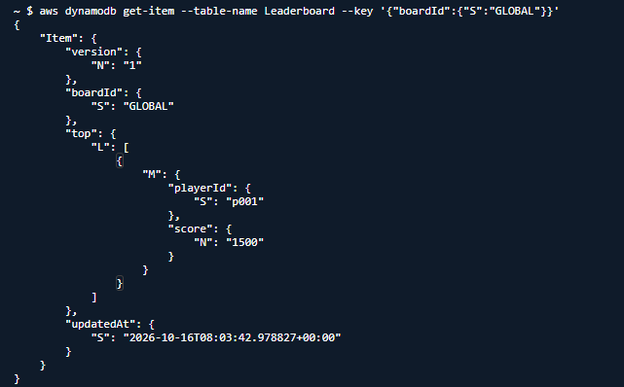
Hình 2: Item GLOBAL trong bảng Leaderboard sau khi ghi điểm p001 (thay cho hình GSI vì thiết kế không dùng GSI)

Chương 3. Triển khai Lambda xử lý Stream

3.1. Thiết kế logic xử lý
Hàm stream_processor nhận một lô tối đa 10 record từ Stream và thực hiện:
- Duyệt các record, chỉ xử lý eventName là INSERT hoặc MODIFY; REMOVE bị bỏ qua.
- Dùng TypeDeserializer của boto3 để chuyển NewImage (định dạng DynamoDB JSON) về dictionary Python; lấy playerId và score.
- Gộp theo người chơi: nếu một người xuất hiện nhiều lần trong lô, giữ điểm của record sau cùng.
- Đọc item GLOBAL (ConsistentRead), nạp top hiện tại vào dictionary, cập nhật điểm mới, sắp xếp giảm dần và cắt lấy 10 người đầu.
- Ghi lại bằng PutItem với ConditionExpression: version phải bằng giá trị vừa đọc (hoặc attribute_not_exists khi item chưa tồn tại).
- Nếu gặp ConditionalCheckFailedException (một invocation khác vừa ghi trước), đọc lại và thử lại tối đa 6 lần với thời gian chờ tăng dần. Các lỗi khác được ném ra để Event Source Mapping retry lô.
Cơ chế version tương đương khóa lạc quan (optimistic locking): không cần Redis hay khóa riêng, nhưng bảo đảm hai Lambda chạy song song không ghi đè kết quả của nhau. Hàm cố ý không nuốt lỗi: nếu bắt hết ngoại lệ rồi trả về bình thường thì Event Source Mapping coi lô đã xong và điểm bị mất.

3.2. Cấu hình Lambda và Event Source Mapping
Thông số | Giá trị
Tên hàm / Runtime | stream_processor / Python 3.12
Role | LabRole (role duy nhất Learner Lab cho phép)
Timeout / Memory | 30 giây / 128 MB
Biến môi trường | LEADERBOARD_TABLE = Leaderboard
Reserved concurrency | 10
Nguồn kích hoạt | DynamoDB Stream của bảng Scores
Batch size | 10
Batch window | 1 giây
Starting position | LATEST
Maximum retry attempts | 3
BisectBatchOnFunctionError | Bật
Tag | Project=Leaderboard, Owner=CaoGiaHuy

Không cấu hình Dead Letter Queue/On-failure destination vì SQS và SNS nằm ngoài danh sách dịch vụ được dùng trong đề tài. Thay vào đó nhóm giới hạn số lần retry (3) và bật Bisect để chia đôi lô khi lỗi, giúp cô lập record gây lỗi.

3.3. Phân tích batch size và concurrency
- Batch size 10: đề tài yêu cầu batch size và concurrency của Lambda phù hợp giới hạn 10. Lô nhỏ giúp mỗi lần tính top 10 nhanh và giảm lượng dữ liệu phải thử lại khi có lỗi.
- Batch window 1 giây: cho phép gom thêm record khi lưu lượng thấp, độ trễ tối đa thêm khoảng 1 giây, vẫn là gần thời gian thực.
- Song song hóa: Lambda xử lý mỗi shard của Stream bằng một invocation tại một thời điểm, các record cùng shard được xử lý tuần tự đúng thứ tự. Số shard do DynamoDB tự quản lý; khi có nhiều shard sẽ có nhiều invocation chạy song song và cùng ghi vào item GLOBAL, đó là lý do cần conditional write theo version.
- Reserved concurrency 10: đặt trần số invocation đồng thời, vừa đúng giới hạn đề tài vừa chặn rủi ro chi phí nếu có vòng lặp bất thường.

3.4. Mã nguồn chi tiết
Mã nguồn hàm stream_processor (lưu tại src/stream_processor/lambda_function.py trong repo):
import os, time, logging
from datetime import datetime, timezone
import boto3
from boto3.dynamodb.types import TypeDeserializer
from botocore.exceptions import ClientError

log = logging.getLogger()
log.setLevel(logging.INFO)
table = boto3.resource("dynamodb").Table(os.environ.get("LEADERBOARD_TABLE", "Leaderboard"))
deser = TypeDeserializer()
BOARD_ID, TOP_N = "GLOBAL", 10

def update_board(latest):
item = table.get_item(Key={"boardId": BOARD_ID}, ConsistentRead=True).get("Item")
version = int(item["version"]) if item else 0
board = {e["playerId"]: e["score"] for e in (item["top"] if item else [])}
board.update(latest)
top = sorted(board.items(), key=lambda x: x[1], reverse=True)[:TOP_N]
new_item = {
"boardId": BOARD_ID,
"top": [{"playerId": p, "score": s} for p, s in top],
"version": version + 1,
"updatedAt": datetime.now(timezone.utc).isoformat(),
}
kwargs = {"Item": new_item}
if item:
kwargs["ConditionExpression"] = "version = :v"
kwargs["ExpressionAttributeValues"] = {":v": version}
else:
kwargs["ConditionExpression"] = "attribute_not_exists(boardId)"
table.put_item(**kwargs)

def lambda_handler(event, context):
latest = {}
for r in event["Records"]:
if r["eventName"] not in ("INSERT", "MODIFY"):
continue
img = {k: deser.deserialize(v) for k, v in r["dynamodb"]["NewImage"].items()}
latest[img["playerId"]] = img["score"]
if not latest:
return {"processed": 0}

for attempt in range(6):
try:
update_board(latest)
log.info("processed %d players", len(latest))
return {"processed": len(latest)}
except ClientError as e:
if e.response["Error"]["Code"] != "ConditionalCheckFailedException":
raise
time.sleep(0.05 * 2 ** attempt)
raise RuntimeError("Khong ghi duoc Leaderboard sau nhieu lan thu")

3.5. Minh chứng triển khai Lambda
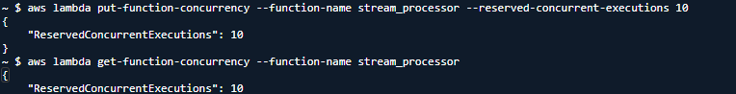
Hình 3.1: Reserved concurrency của stream_processor = 10
Hình 3.2: Event source mapping Enabled: batch 10, window 1 giây, retry 3, Bisect bật
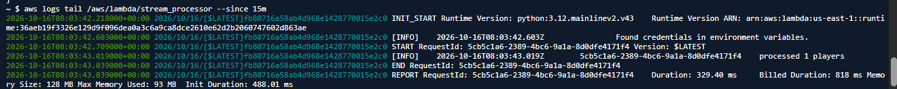
Hình 3.3: CloudWatch Logs của stream_processor có dòng processed 1 players

Chương 4. Triển khai API Gateway

4.1. Thiết kế API
Đề tài yêu cầu một API lấy top 10, vì vậy nhóm triển khai một HTTP API tên leaderboard-api với duy nhất route GET /top10, tích hợp kiểu Lambda proxy (payload format 2.0) tới hàm get_top10. Nhóm chọn HTTP API thay cho REST API vì cấu hình đơn giản, chi phí thấp hơn và đủ cho một endpoint chỉ đọc.
Thông số | Giá trị
Loại API | HTTP API (API Gateway v2)
Route | GET /top10
Integration | AWS_PROXY → Lambda get_top10
Stage | $default, auto-deploy
Quyền gọi Lambda | lambda add-permission cho principal apigateway.amazonaws.com, giới hạn theo source-arn của route /top10
Tag | Project=Leaderboard, Owner=CaoGiaHuy

4.2. Cấu hình (CORS, throttling)
CORS: trang web trên S3 và API ở hai domain khác nhau. Vì request là GET đơn giản (không header tùy biến) nên hàm get_top10 chỉ cần trả header Access-Control-Allow-Origin trong response để trình duyệt chấp nhận.

4.3. Mã nguồn Lambda get_top10
import os, json, boto3
from decimal import Decimal

table = boto3.resource("dynamodb").Table(os.environ.get("LEADERBOARD_TABLE", "Leaderboard"))

def _default(o):
if isinstance(o, Decimal):
return int(o) if o % 1 == 0 else float(o)
raise TypeError

def lambda_handler(event, context):
item = table.get_item(Key={"boardId": "GLOBAL"}).get("Item", {})
body = {"top": item.get("top", [])[:10], "updatedAt": item.get("updatedAt")}
return {
"statusCode": 200,
"headers": {"Content-Type": "application/json", "Access-Control-Allow-Origin": "*"},
"body": json.dumps(body, default=_default),
}

4.4. Minh chứng cấu hình API
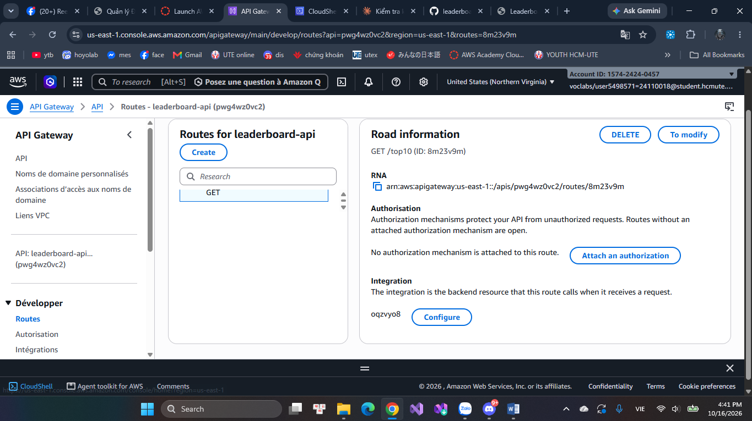
Hình 4.1: API Gateway → Routes: route GET /top10 của leaderboard-api (thấy Account ID, Region, giờ máy)
Hình 4.2: Lệnh curl $API_URL trong CloudShell trả về JSON top 10 kèm updatedAt
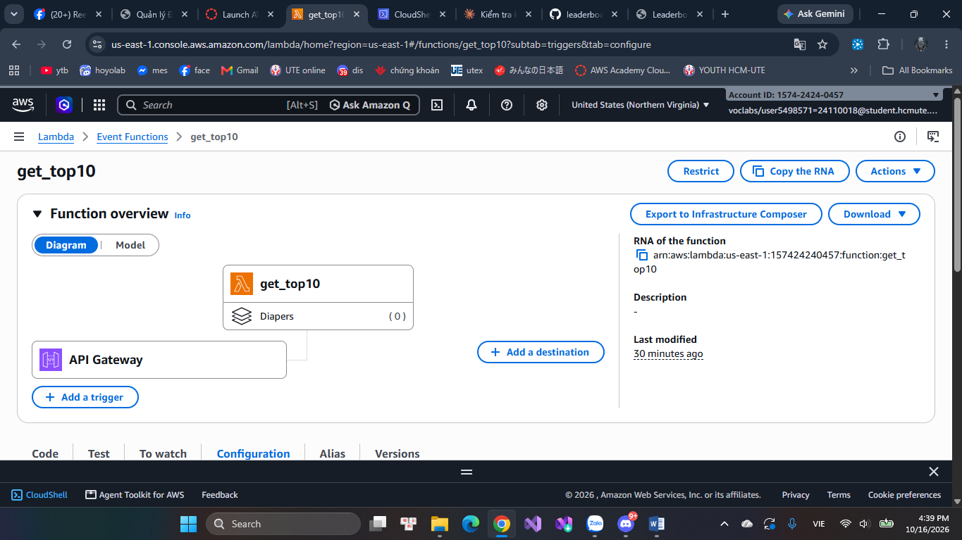
Hình 4.3: Lambda get_top10 → Function overview có trigger API Gateway

Chương 5. Giao diện web và script giả lập

5.1. Trang web trên S3
Trang web là một file index.html thuần HTML/CSS/JavaScript. Cứ mỗi 3 giây, hàm fetch() gọi GET /top10 và dựng lại bảng xếp hạng bằng DOM. Placeholder __API_URL__ trong repo được thay bằng URL thật khi upload lên S3 để không đưa địa chỉ API vào mã nguồn công khai.
Cấu hình S3 (bucket huy-leaderboard-web-157424240457):
- Tắt Block Public Access cho bucket này (chỉ riêng bucket web).
- Bucket policy chỉ cho phép s3:GetObject trên arn:aws:s3:::huy-leaderboard-web-157424240457/*.
- Bật Static website hosting, index document = index.html.
<!doctype html>
<html><head><meta charset="utf-8"><title>Leaderboard</title>
<style>body{font-family:sans-serif;max-width:480px;margin:40px auto}
td,th{padding:6px 12px;text-align:left}tr:nth-child(even){background:#f3f3f3}</style></head>
<body><h2>Top 10</h2><table id="t"></table><small id="u"></small>
<script>
const API_URL = "__API_URL__";
async function load(){
try{
const d = await (await fetch(API_URL)).json();
document.getElementById("t").innerHTML =
"<tr><th>#</th><th>Player</th><th>Score</th></tr>" +
d.top.map((p,i)=>"<tr><td>"+(i+1)+"</td><td>"+p.playerId+"</td><td>"+p.score+"</td></tr>").join("");
document.getElementById("u").textContent = "Cap nhat: " + (d.updatedAt||"-");
}catch(e){ console.error(e); }
}
load(); setInterval(load, 3000);
</script></body></html>

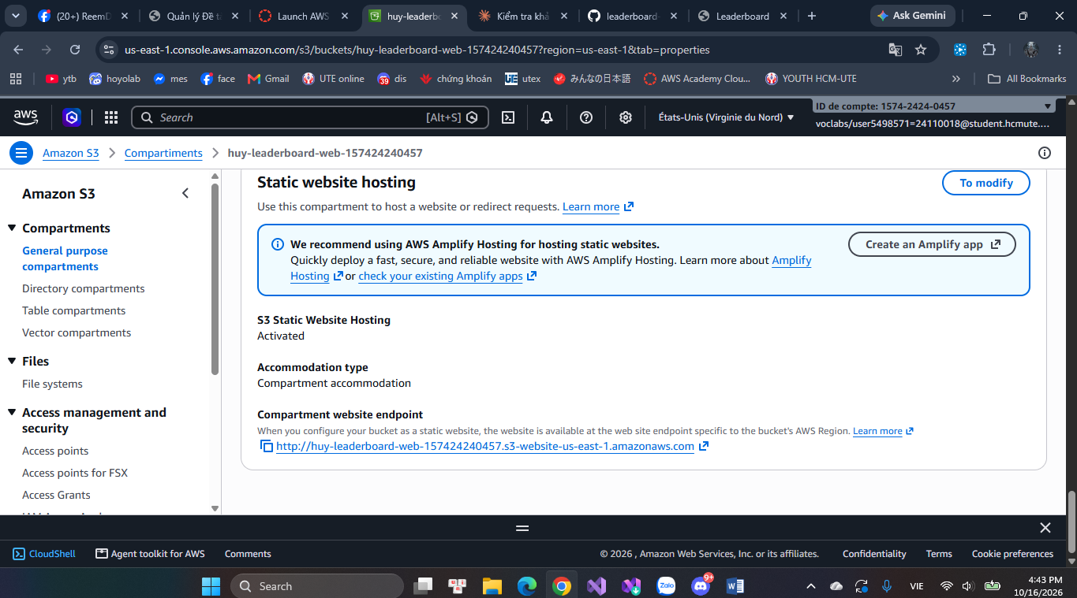
Hình 5.1: S3 → Properties → Static website hosting đã bật, thấy website endpoint
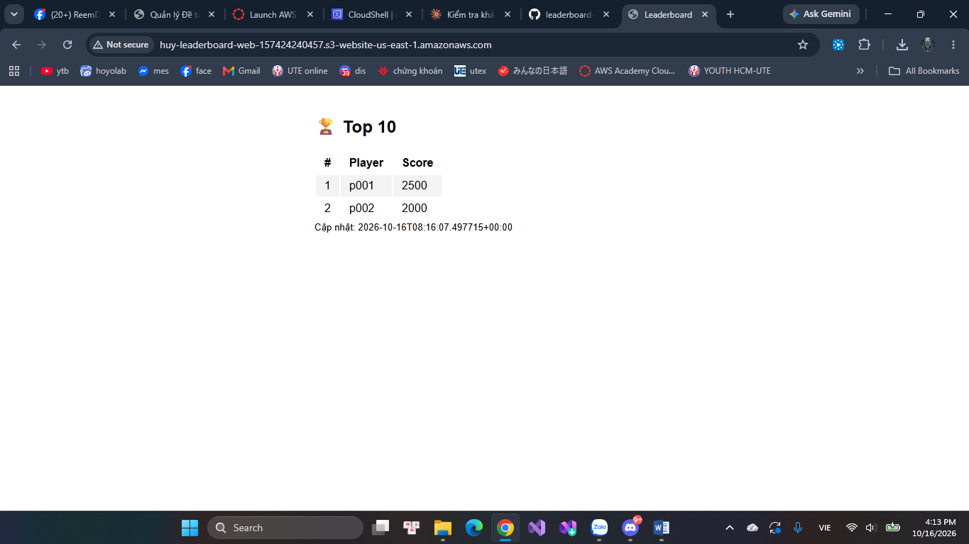
Hình 5.2: Trang web trên S3 hiển thị top 10 (p001 – 2500, p002 – 2000), thấy URL website endpoint

5.2. Script giả lập 1.000 người chơi
Script simulate.py tạo 1.000 người chơi (player0000 – player0999), mỗi vòng ghi điểm mới cho tất cả bằng 20 luồng song song (boto3 client). Điểm của mỗi người chỉ tăng. Trước mỗi lần chạy, nhóm xóa item GLOBAL để không lẫn dữ liệu kiểm thử cũ (p001, p002). Sau khi ghi xong, script đo thời gian ghi, chờ đến khi version của item GLOBAL không đổi trong 4 giây liên tiếp (tối đa 60 giây), rồi tự tính top 10 kỳ vọng ở phía client và so sánh với item GLOBAL. Script in MATCH khi dãy điểm top 10 trùng nhau và mọi cặp (playerId, score) trong item GLOBAL khớp điểm thực tế; ngược lại in MISMATCH. So sánh theo điểm giúp tránh sai lệch khi hai người có điểm bằng nhau.
import boto3, random, time, argparse
from datetime import datetime, timezone
from concurrent.futures import ThreadPoolExecutor
from botocore.config import Config

p = argparse.ArgumentParser()
p.add_argument("--players", type=int, default=1000)
p.add_argument("--rounds", type=int, default=5)
a = p.parse_args()

ddb = boto3.client("dynamodb", region_name="us-east-1",
config=Config(max_pool_connections=50, retries={"max_attempts": 10}))
scores = {f"player{i:04d}": 0 for i in range(a.players)}

def update(pid):
scores[pid] += random.randint(10, 500) # chỉ tăng điểm
ddb.put_item(TableName="Scores", Item={
"playerId": {"S": pid},
"score": {"N": str(scores[pid])},
"updatedAt": {"S": datetime.now(timezone.utc).isoformat()}})

def read_board():
item = ddb.get_item(TableName="Leaderboard", Key={"boardId": {"S": "GLOBAL"}},
ConsistentRead=True).get("Item")
if not item:
return 0, []
top = [(e["M"]["playerId"]["S"], int(e["M"]["score"]["N"])) for e in item["top"]["L"]]
return int(item["version"]["N"]), top

t0 = time.time()
for r in range(a.rounds):
with ThreadPoolExecutor(20) as ex:
list(ex.map(update, list(scores)))
print(f"round {r+1}/{a.rounds} done")
time.sleep(1)
write_time = time.time() - t0

# chờ Lambda xử lý xong: version không đổi trong 4 giây liên tiếp (tối đa 60s)
last, stable, waited = -1, 0, 0
while stable < 4 and waited < 60:
v, _ = read_board()
stable = stable + 1 if v == last else 0
last = v; waited += 1; time.sleep(1)

version, actual = read_board()
expected = sorted(scores.items(), key=lambda x: (-x[1], x[0]))[:10]
exp_scores = [s for _, s in expected]
act_scores = [s for _, s in actual]
pairs_ok = all(scores.get(pid) == s for pid, s in actual)

print(f"Tong so lan ghi : {a.players * a.rounds}")
print(f"Thoi gian ghi : {write_time:.1f}s")
print(f"Version cuoi : {version}")
print("Expected:", expected[:3], "...")
print("Actual :", actual[:3], "...")
print("MATCH" if exp_scores == act_scores and pairs_ok else "MISMATCH")

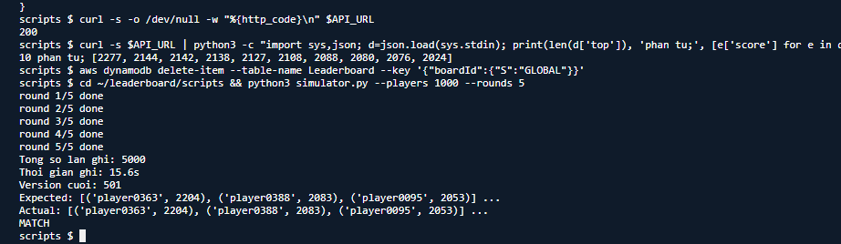
Hình 5.3: Kết quả simulate.py --players 1000 --rounds 5: 5.000 lần ghi trong 15,6 giây, kết quả MATCH (kèm lệnh curl trả HTTP 200 và top 10 giảm dần)
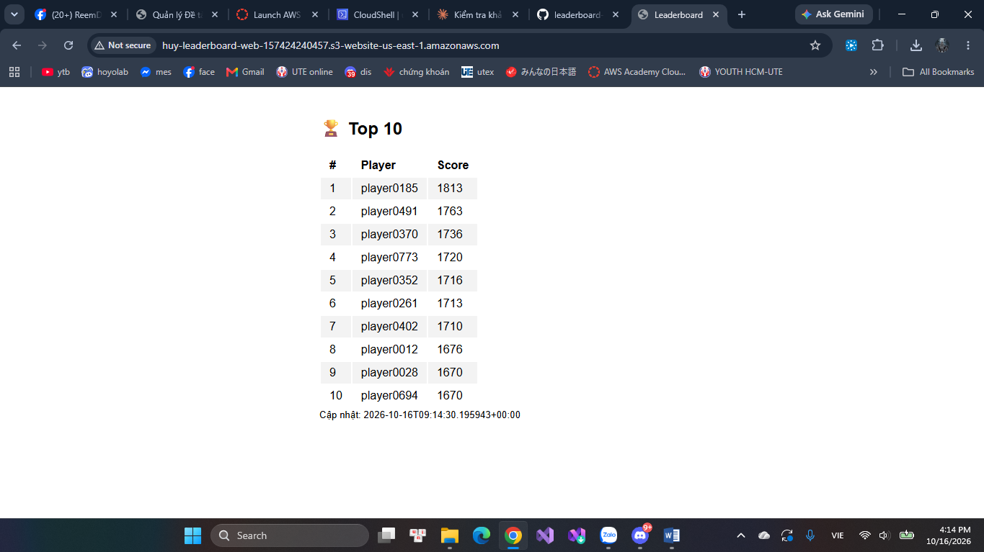
Hình 5.4: Trang web cập nhật top 10 trong lúc simulator đang chạy

Chương 6. Kiểm thử từng thành phần

6.1. Kế hoạch kiểm thử
Nhóm kiểm thử theo thứ tự từ dưới lên: tầng dữ liệu → Lambda stream_processor → API + get_top10 → web → toàn bộ bằng simulator. Mỗi bước phải đạt rồi mới sang bước kế tiếp.

6.2. Bảng test case
ID | Thành phần | Bước thực hiện | Kết quả kỳ vọng | Kết quả thực tế
TC01 | Stream + Lambda | put-item p001, score 1500 vào Scores | Leaderboard có p001 (1500), version = 1 | Đạt (Hình 2.4, 3.4)
TC02 | Lambda | Ghi p002 (2000) khi p001 đang 1500 | p002 đứng trước p001 | Đạt: p001 2500, p002 2000 (Hình 6.1)
TC03 | Lambda | Ghi lại p001 với điểm mới | p001 chỉ xuất hiện một lần, điểm cập nhật | Đạt: p001 = 2500, version = 3 (Hình 6.1)
TC04 | Lambda | Ghi hơn 10 người chơi | top chỉ có 10 phần tử, giảm dần | Đạt: top có 10 phần tử, điểm giảm dần từ 2277 xuống 2024 (Hình 5.3)
TC05 | API | curl GET /top10 | HTTP 200, JSON có top và updatedAt | Đạt: HTTP 200 (Hình 5.3); JSON có top và updatedAt (Hình 4.2, 5.2)
TC06 | Web | Mở trang trên trình duyệt, ghi điểm mới | Bảng tự cập nhật trong vài giây | Đạt: bảng đổi từ p001/p002 (Hình 5.2) sang top 10 mới khi simulator chạy (Hình 5.4)
TC07 | Toàn hệ thống | simulate.py 1.000 người, 5 vòng | Kết quả MATCH | Đạt: MATCH ở cả 2 lần chạy (Hình 5.3)

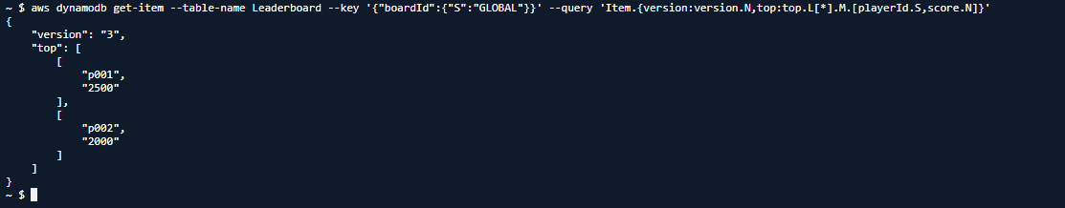
Hình 6.1: Sau TC02–TC03, top gồm p001 (2500) và p002 (2000), version = 3

6.3. Kiểm thử hiệu năng sơ bộ
Nhóm chạy simulate.py --players 1000 --rounds 5 (20 luồng ghi song song, 5.000 lần ghi mỗi lần) hai lần; trước mỗi lần đều xóa item GLOBAL. Cả hai lần đều cho kết quả MATCH: top 10 trong bảng Leaderboard khớp với kết quả tính ở phía client. Lần 1 mất 268,2 giây, version cuối = 1000; lần 2 mất 15,6 giây, version cuối = 501. Lần 1 chậm bất thường, nhóm chưa xác định được nguyên nhân. Số lần cập nhật bảng xếp hạng nhỏ hơn số bản ghi (1000 và 501 so với 5.000) cho thấy Lambda xử lý theo lô, và số lô phụ thuộc vào tốc độ ghi. Sau lần chạy 1, metric Throttles của stream_processor trong 30 phút gần nhất bằng 0 và truy vấn log với từ khóa ConditionalCheckFailed trả về 0 (nhóm chưa kiểm tra lại sau lần chạy 2). Vì mã hiện tại không ghi log khi gặp xung đột rồi thử lại, nhóm chưa thể kết luận có hay không có xung đột ghi. Thời gian trên đo từ CloudShell nên chỉ có giá trị tham khảo, không phải thông số hiệu năng của hệ thống.

6.4. Lỗi gặp phải và cách khắc phục
Lỗi / sự cố | Nguyên nhân | Cách khắc phục
Mất toàn bộ tài nguyên | Bấm Reset Lab | Tạo lại bảng, bucket, Lambda bằng CLI; không Reset khi chưa cần
CloudShell bị kẹt ở màn hình less | AWS CLI dùng pager cho kết quả dài | Nhấn q; chạy export AWS_PAGER=""
OperationAborted khi tạo bucket | Tên bucket cũ vừa bị xóa, S3 chưa giải phóng | Đặt tên mới kèm số Account ID
Lỗi tạo Lambda get_top10 lần đầu: "argument --role: expected one argument", "cp: cannot stat src/get_top10/lambda_function.py", sau đó waiter báo ResourceNotFoundException | Biến $ROLE chưa được gán giá trị và đường dẫn src/get_top10 không tồn tại trong CloudShell nên file zip không được tạo; hàm chưa tạo nên waiter không tìm thấy | Đặt lại biến ROLE_ARN, dùng đúng thư mục ~/leaderboard/get_top10, nén lại rồi tạo hàm (thành công, Hình 6.2)
Simulator lần 1 chạy chậm bất thường (268,2 giây so với 15,6 giây ở lần 2) | Chưa xác định được nguyên nhân | Chạy lại simulator; kết quả vẫn MATCH. Ghi nhận trong mục 6.3 là chưa rõ nguyên nhân
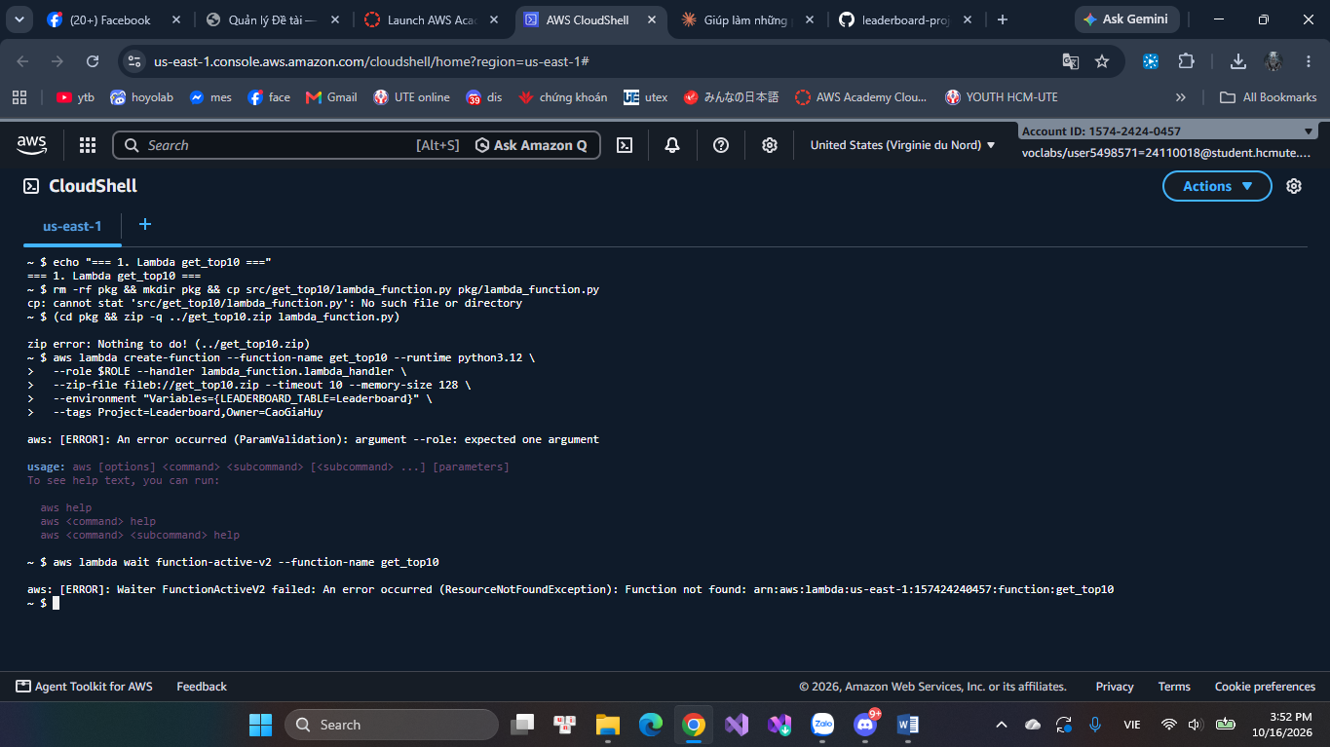
Hình 6.2: Lỗi khi tạo Lambda get_top10 lần đầu (biến $ROLE rỗng, sai đường dẫn code)

Chương 7. Giám sát, bảo mật và quản lý tài nguyên

7.1. Giám sát ban đầu (CloudWatch)
Các hàm Lambda tự ghi log vào CloudWatch Logs (/aws/lambda/stream_processor, /aws/lambda/get_top10). Nhóm dùng log để xác nhận số người chơi được xử lý mỗi lô và phát hiện ConditionalCheckFailed. Dashboard và alarm sẽ làm ở tuần 3.

7.2. Bảo mật cơ bản
- Chỉ dùng LabRole do Learner Lab cấp; không tạo thêm IAM user/role.
- Chỉ mở public đọc (s3:GetObject) cho đúng bucket web; không mở quyền ghi.
- Không đưa credential/Account ID nhạy cảm vào mã nguồn; API URL trong index.html là placeholder.
- Giới hạn reserved concurrency 10 và retry 3 để tránh vòng lặp tốn chi phí.

7.3. Gắn tag và kiểm soát chi phí
Mọi tài nguyên đều gắn tag Project=Leaderboard và Owner. Các bảng dùng On-demand nên không phát sinh phí khi không có request. Sau mỗi buổi làm, nhóm kiểm tra lại danh sách tài nguyên và dừng/xóa những gì không cần.
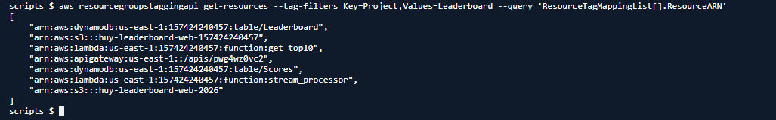
Hình 7.2: Danh sách tài nguyên gắn tag Project=Leaderboard (aws resourcegroupstaggingapi get-resources)

Chương 8. Đánh giá và kế hoạch tuần 3

8.1. Đánh giá kết quả
Nhóm đã hoàn thành các hạng mục của tuần 2: bảng DynamoDB và Streams, Lambda stream_processor cùng Event Source Mapping và reserved concurrency, Lambda get_top10, HTTP API (GET /top10), trang web trên S3 và script giả lập. Cả 7 test case TC01 – TC07 đều đạt; simulator 1.000 người chơi, 5 vòng cho kết quả MATCH ở cả hai lần chạy. Hạn chế: (1) chưa có số liệu hiệu năng đáng tin cậy vì thời gian đo từ CloudShell và lần chạy đầu chậm bất thường chưa rõ nguyên nhân; (2) chưa xác định được số lần xung đột ghi vì mã chưa ghi log sự kiện này; (3) thiết kế chỉ lưu top 10 nên không xử lý được trường hợp điểm giảm; (4) chưa có dashboard và alarm CloudWatch, dự kiến làm ở tuần 3.

8.2. Khó khăn và rủi ro
- Item GLOBAL là điểm ghi tập trung: nhiều invocation song song sẽ phải thử lại; cần theo dõi số lần ConditionalCheckFailed.
- Chỉ lưu top 10 nên không xử lý được trường hợp điểm của người dẫn đầu bị giảm.
- Hạn mức Learner Lab (reserved concurrency, thời gian phiên, ngân sách 50 USD) có thể gây lỗi bất ngờ.
- Reset Lab xóa mọi tài nguyên; cần lưu lệnh/mã nguồn trên GitHub để dựng lại nhanh.

8.3. Kế hoạch tuần 3
- Tích hợp đầu-cuối và kiểm thử lại toàn bộ luồng sau khi hạ tầng ổn định.
- Bảo mật: rà soát quyền, hạn chế truy cập; cân nhắc throttling cho API.
- Giám sát: tạo CloudWatch dashboard và alarm (Errors, Throttles, Duration).
- Tự động hóa: viết script tạo/dọn tài nguyên bằng CLI (hoặc IaC nếu có thể).

Phụ lục

A. Worklog chi tiết tuần 2 (12/10 – 16/10/2026)
Ngày | Thành viên | Công việc | Giờ
12/10 | Nguyễn Nhân Hiếu Nghĩa | Soạn khung báo cáo tuần 2: mục lục, các chương, bảng access pattern, bảng test case | 2 giờ
13/10 | Cao Gia Huy | Tạo lại 2 bảng DynamoDB (Scores có Streams, Leaderboard) và S3 bucket sau sự cố Reset Lab; viết và tạo Lambda stream_processor | 2 tiếng
14/10 | Cao Gia Huy | Đặt reserved concurrency = 10; cấu hình Event Source Mapping (batch 10); kiểm thử TC01–TC03; viết get_top10, index.html, simulate.py | 3 tiếng
14/10 | Nguyễn Nhân Hiếu Nghĩa | Hiệu đính báo cáo theo kết quả thực tế, chèn ảnh minh chứng đã có, đối chiếu bảng test case | 2 tiếng
15/10 | Nguyễn Nhân Hiếu Nghĩa | Đưa ảnh minh chứng lên docs/images, cập nhật docs/worklog.md trên GitHub, Đọc hiểu mã stream_processor và get_top10 để giải thích được khi vấn đáp | 3 tiếng
16/10 | Cao Gia Huy | Tạo Lambda get_top10 và HTTP API (GET /top10); đưa trang web lên S3 (static website hosting); viết và chạy simulate.py hai lần (1.000 người, 5 vòng); chạy TC04 – TC07 và chụp minh chứng | 2 tiếng
16/10 | Cả hai | Rà soát chéo toàn bộ báo cáo trước khi nộp | 4 tiếng

B. Khai báo sử dụng công cụ AI
Công cụ: Claude (Anthropic). Phần AI hỗ trợ: gợi ý cấu trúc triển khai, mã mẫu cho stream_processor, get_top10, index.html, simulate.py và hướng dẫn các lệnh CLI. Phần nhóm tự thực hiện: tạo tài nguyên trên AWS, chạy và kiểm thử, đọc lỗi, chụp minh chứng, viết báo cáo. Cả hai thành viên đã đọc và có thể giải thích cấu hình và mã nguồn. [Nhóm điều chỉnh lại cho đúng thực tế trước khi nộp]

C. Danh mục minh chứng chi tiết
Hình | Nội dung | Tên file trong repo (docs/images/)
2.1 | DynamoDB: 2 bảng Active | hinh-2-1-dynamodb-tables.png
2.2 | Capacity mode On-demand | hinh-2-2-on-demand.png
2.3 | Stream New and old images | hinh-2-3-stream.png
2.4 | Item GLOBAL trong Leaderboard | hinh-2-4-item-global.png
3.1 – 3.4 | Lambda, concurrency, ESM, CloudWatch Logs | hinh-3-x-*.png
4.1 – 4.3 | API Gateway, curl | hinh-4-x-*.png
5.1 – 5.4 | S3 website, web, simulator | hinh-5-x-*.png
7.1 – 7.3 | CloudWatch, tag, chi phí | hinh-7-x-*.png
6.2 | Lỗi tạo get_top10 lần đầu (CloudShell) | hinh-6-2-loi-get-top10.png

D. Các lệnh CLI hỗ trợ debug nhanh
export AWS_PAGER=""
aws dynamodb list-tables
aws lambda get-function --function-name stream_processor --query Configuration.State
aws lambda list-event-source-mappings --function-name stream_processor
aws lambda get-function-concurrency --function-name stream_processor
aws logs tail /aws/lambda/stream_processor --since 10m
aws dynamodb get-item --table-name Leaderboard --key '{"boardId":{"S":"GLOBAL"}}'

TÀI LIỆU THAM KHẢO
- AWS Documentation, Using AWS Lambda with Amazon DynamoDB Streams – https://docs.aws.amazon.com/lambda/latest/dg/with-ddb.html
- AWS Documentation, Change data capture for DynamoDB Streams – https://docs.aws.amazon.com/amazondynamodb/latest/developerguide/Streams.html
- AWS Documentation, Working with HTTP APIs – https://docs.aws.amazon.com/apigateway/latest/developerguide/http-api.html
- AWS Documentation, Hosting a static website using Amazon S3 – https://docs.aws.amazon.com/AmazonS3/latest/userguide/WebsiteHosting.html

